МГТУ им.Н.Э.Баумана

Хартов В.Я.

Микропроцессоры с микропрограммным управлением.

Методические указания к лабораторным работам
по курсу "Теория и проектирование ЭВМ"

Электронная обработка – В. Кузмичев

Москва 1999

Данный практикум предназначен для изучения секционных процессорных элементов, блоков микропрограммного управления, микропрограммирования операций в микропроцессорных системах с разрядно – модульной архитектурой.

КРАТКОЕ ОПИСАНИЕ УСТРОЙСТВА «МИКРОТРЕНАЖЕР МТ1804» (МТ1804)
Назначение и структура

Устройство MT1804 предназначено дня изучения архитектуры, основ микропрограммирования и применения МПК серии KI804. Для работы устройства необходим источник питания постоянного тока напряжением +5 В ±5% и максимальным током нагрузки не менее 2,5 А.
Структурная схема МТ1804 приведена на рис.1. Функционально устройство делится на узел управления и операционный узел. Узел управления содержит: БИС управления адресом микрокоманды KI804ВУ1, микропрограммную память объемом шестнадцать 32-разрядных слов на микросхемах К155РУ2, 32-разрядный регистр микрокоманд (МК) на микросхемах К1804ИР1, ПЗУ для управления выборкой следующего адреса объемом тридцать два байта на микросхеме K155PE3, внутренний тактовый генератор с частотой 1 МГц. Операционный узел содержит: БИС центрального процессора K1804BC1, мультиплексоры сдвига, регистр выходных данных, регистр состояния и мультиплексор флагов состояния.
Регистр МК, данных и регистр состояния имеют общую линию синхронизации от тактовых импульсов (ТИ). Запись информации в эти регистры происходит по положительному фронту (0/1) ТИ, т.е. в регистры записывается информация, представленная на входах этих регистров к моменту поступления ТИ. По этой причине установка признаков (флагов) в регистре состояния для последующего использования происходит на такт позже по сравнению c моментом их появления на выходах процессора. Выходные данные процессора Y записываются в выходной регистр данных также c задержкой на один такт.
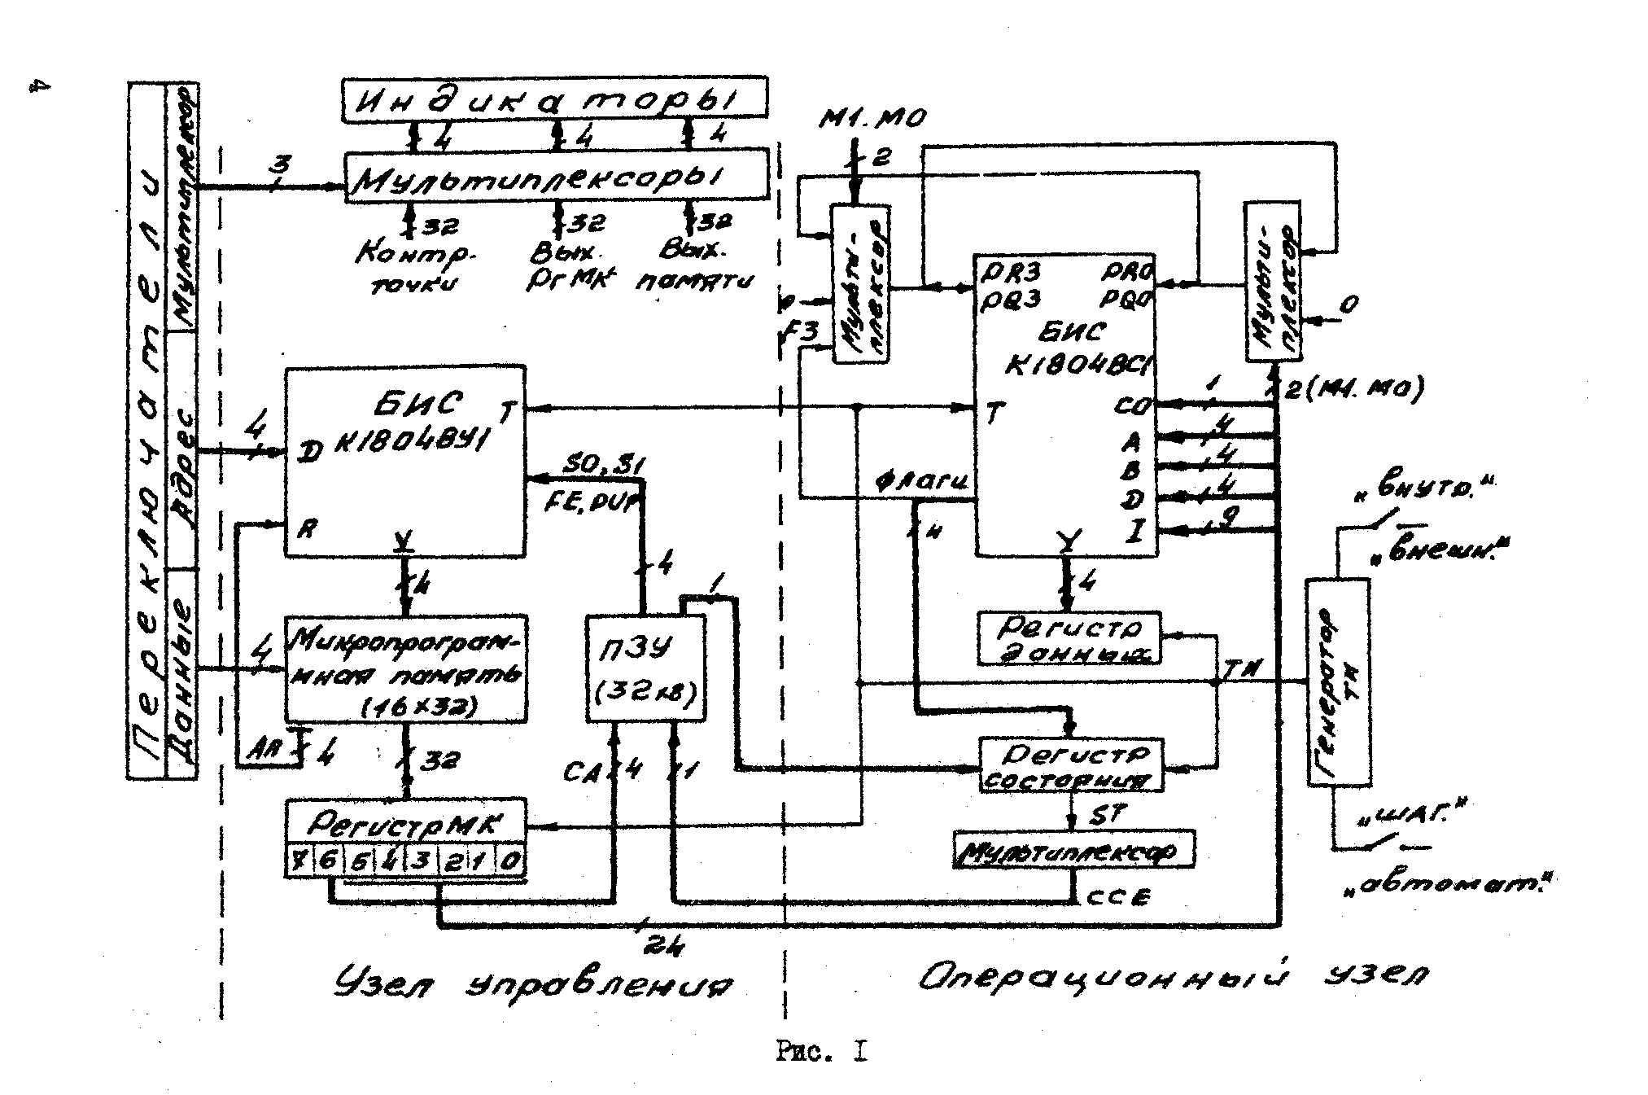

Взаимодействие оператора c устройством осуществляется через органы управления и индикации. Устройство имеет переключатели режимов работы ЗАГРУЗКА - РАБОТА, ШАГ - АВТОМАТ, генератора тактовых импульсов ВНУТРЕННИЙ - ВНЕШНИЙ; переключатели для задания адреса ячейки микропрограммной памяти (АДРЕС), записываемого кода данных (ДАННЫЕ), для управления мультиплексорами (МУЛЬТИПЛЕКСОР); кнопки ПУСК и ЗАГРУЗКА.
Для контроля информации в MT1804 установлено 12 светодиодных индикаторов (3 секции по 4 индикатора в каждой): правая секция - для индикации содержимого адресуемой ячейки микропрограммной памяти, средняя - регистра МК, левая - для индикации данных на основных шинах устройства. Подключение выходов памяти, регистра МК и контрольных точек (шин) к светодиодам осуществляется потетрадно через мультиплексоры. В зависимости от номера, устанавливаемого на переключателях МУЛЬТИПЛЕКСОР, к индикаторам подключается определенная группа разрядов памяти, регистра МК (табл. I) или контрольных точек (табл. 2).

Таблица 1
Номер тетрады | 7 | 6 | 5 | 4 | 3 | 2 | 1 | 0
Номера разрядов | 31-28 | 27-24 | 23-20 | 19-16 | 15-12 | 11-8 | 7-4 | 3-0
Таблица 2
Код | Индикаторы данных |  |  |  | Функция
Код | 3 | 2 | I | 0 | Функция
000 | Y3 | Y2 | Y1 | Y0 | Выходы К1804ВУ1
001 | Y3 | Y2 | Y1 | Y0 | Выходы KI804BСI
010 | С4 | OVR | F3 | Z | Флаги KI804BCI
01l | С4* | CCE | /P | /G | *)
100 | ST3 | ST2 | ST1 | ST0 | Выходы регистра состояния
101 | PQ3 | PQ0 | PR3 | PR0 | Входы/выходы сдвига KI804BCI
110 | Y3' | Y2' | Y1’ | YO’ | Выходы регистра выходных данных
III | YЗ | Y2 | Y1 | Y0 | То же

C4 – выходной перенос счетчика МК К1804ВУ1;
CCE – выход мультиплексора флагов состояния;
/P, /G – инверсные сигналы генерации ускоренного переноса К1804ВС1.

2. Основные режимы работы МТ1804

Устройство МТ1804 может работать в режиме ЗАГРУЗКА для программирования микропрограммной памяти и в режиме РАБОТА для выполнения микропрограммы.
2.1 Для выполнения режима ЗАГРУЗКА необходимо:
а) переключатель режима установить в положение ЗАГРУЗКА,
б) переключателями АДРЕС набрать код адреса ячейки,
в) переключателями МУЛЬТИПЛЕКСОР установить двоичный номер тетрады,
г) переключателями ДАННЫЕ набрать код, записываемый в указанную тетраду ячейки,
д) нажав кнопку ЗАГРУЗКА, произвести запись,
е) для загрузки 32-разрядной ячейки памяти действия в)-д) повторить 8 раз.
Контроль записываемой информации осуществляется по показаниям светодиодов памяти.
2.2. Для запуска программы на микропрограммном уровне необходимо произвести начальную установку регистра МК (инициализацию), т.е. ввести в регистр МК микрокоманду со стартовым адресом программы. Для этого после загрузки всей программы на переключателях АДРЕС нужно установить значение стартового адреса и нажать кнопку ПУСК. При этом из памяти по указанному адресу будет выбрана микрокоманда, помещаемая в регистр МК, в чем можно убедиться с помощью индикаторов регистра МК.
2.3. Для дальнейшего выполнения программы переключатель режима следует перевести в положение РАБОТА. В шаговом режиме при однократном нажатия кнопки ПУСК выполняется одна микрокоманда, в автоматическом режиме - вся программа.
Работа № I. ИССЛЕДОВАНИЕ ФУНКЦИЙ ПРОЦЕССОРА

Цель работа - изучение устройства МТ1804; изучение структуры, принципа действия и функций процессорного элемента KI804BCI; программирование и выполнение линейных микропрограмм.
Теоретическая часть

Функционирование процессора рассмотрим по структурной схеме (рис. 2). На схеме можно выделить четыре блока: внутренней памяти, арифметико - логический, регистра Q, управления. Блок внутренней памяти содержит: регистровое запоминающее устройство (РЗУ), имеющее шестнадцать 4-разрядннх регистров общего назначения (РОН); сдвигатель данных (СДА), позволяющий записывать в РЗУ информацию без сдвига и со сдвигом вправо или влево на один разряд; два регистра РгА и РгВ на выходе блока. Выбор регистров РЗУ как источников информации осуществляется по адресам на входах А и В. Информация из РОНов поступает на регистры РгА, РгВ по сигналу логической единицы (I) на тактовом входе Т. При сигнале логического нуля (0) эти регистры находятся в режиме хранения. Запись информации в регистр РЗУ возможна только по адресу В и происходит при поступлении сигнала 0 на вход Т.
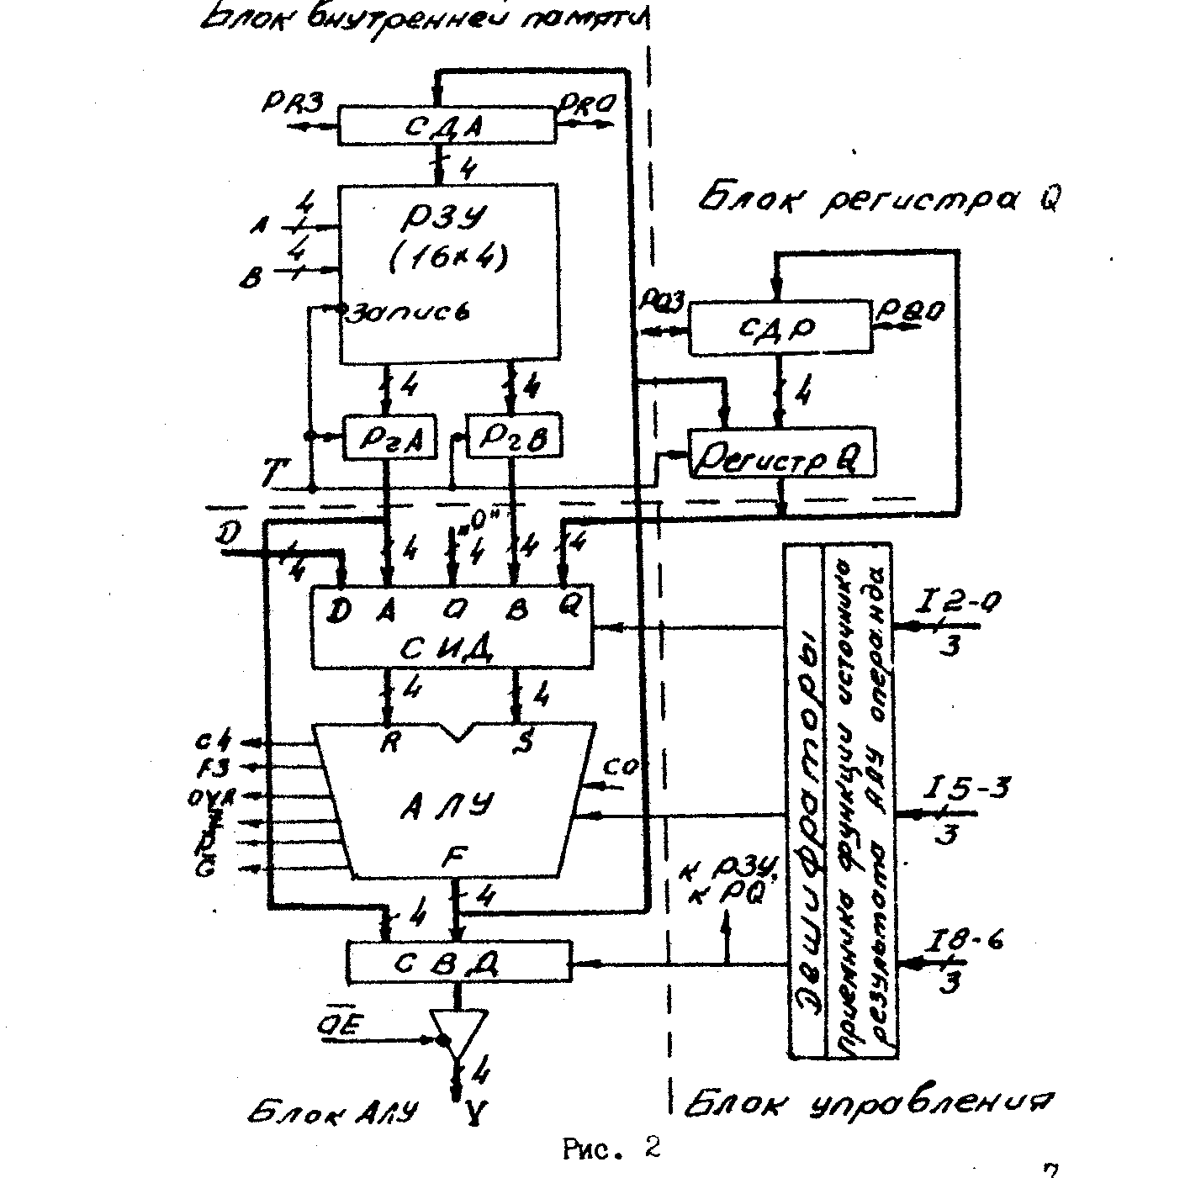
Данные (F) с выхода АЛУ загружаются в РОН без сдвига или со сдвигом влево или вправо по схеме (рис. 3) в зависимости от кода управления на входах I8-6.

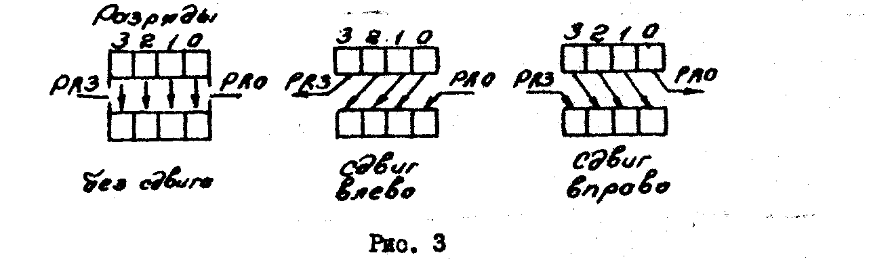

Арифметико-логический блок содержит арифметико-логическое устройство (АЛУ), выполняющее 8 операций над операндами R и S в зависимости от кода управления на входах I5-3 (табл. 3). Арифметические операции в АЛУ выполняются с учетом значения сигнала входного переноса CO в дополнительном коде. На выходах АЛУ формируются 4 флага (признака) результата: перенос из старшего разряда C4, переполнение OVR=C4⊕C3, знак (или содержимое старшего разряда АЛУ) F3 и признак нулевого результата z=1, если F=0. При выполнении логических операций С4 и OVR вычисляются иначе /см. [I]/. Кроме. того, формируются сигналы генерации 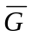 и распространения 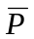 переноса из АЛУ, необходимые для организация ускоренного переноса в многоразрядной схеме, построенной из нескольких секций процессора.
Таблица 3

I5-3 | Функция АЛУ (F )
000 | R+S+CO
001 | S-R-1+CO
010 | R-S-1+CO
011 | R ∨ S
100 | R·S
101 | 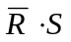
110 | 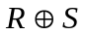
111 | 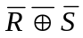

Источниками операндов R и S могут быть регистры РЗУ, внешняя шина данных D, выделенный регистр Q и шина "0". Выбор источников по входам R и S проводится с помощью селектора источника данных (СИД), управляемого кодом 12-0 (табл. 4). Результат операции (F) из АЛУ поступает на селектор выходных данных (CВД), на сдвигатель СДА и регистр Q . Приемник результата (адресуемый по адресу B регистр общего назначения в РЗУ, регистр Q или выходная шина Y) зависит от кода управления на входах I8-6 (табл. 5).
Таблица 4
I2-0 | Источники операндов
I2-0 | R | S
000 | РОН(А) | PQ
001 | РОН (А) | РОН (В)
010 | 0 | PQ
011 | 0 | РОН (В)
100 | 0 | РОН (А)
101 | D | РОН (А)
110 | D | PQ
111 | D | 0

Таблица 5

I8-6 | Тип загрузки | Выход Y
000 | F→PQ |  | F
001 | Нет загрузки |  | F
010 | F→РОН(В) |  | A
011 | F→РОН(В) |  | F
100 | F/2→POH (B), Q/2→PQ |  | F
101 | F/2→POH (B) |  | F
110 | 2F→POH(B), 2Q→PQ |  | F
111 | 2F→POH (B) |  | F'

Раздельное управление операциями в АЛУ и приемником результата позволяет реализовать в одной микрокоманде комбинированные операции: сложения-вычитания со сдвигом влево или вправо, логические операции со сдвигом влево или вправо и др. Для организации логического, циклического или арифметического сдвигов влево или вправо при одинарной или двойной длине операндов (рис. 4) необходимо управлять входами/выходами PR0, PR3, PQ0, PQ3 процессора. Это осуществляется путем соответствующей коммутации входов/выходов и линий сигналов логического 0 и F3 . Для этой цели в схеме (см. рис. I) используются мультиплексоры, установленные в цепи сдвигов. Управление мультиплексорами осуществляется 2-разрядным кодом (Ml, М0) микрокоманды, определяющим тип сдвига, и кодом 18-6, определяющим направление сдвига.
Блок регистра Q состоит из Q - регистра (PQ) и сдвигателя регистра (СДР), который осуществляет сдвиг содержимого PQ вправо или влево на один разряд.
Блок управления вырабатывает управляющие сигналы на остальные блоки процессора в зависимости от кода I8-0 на входах.
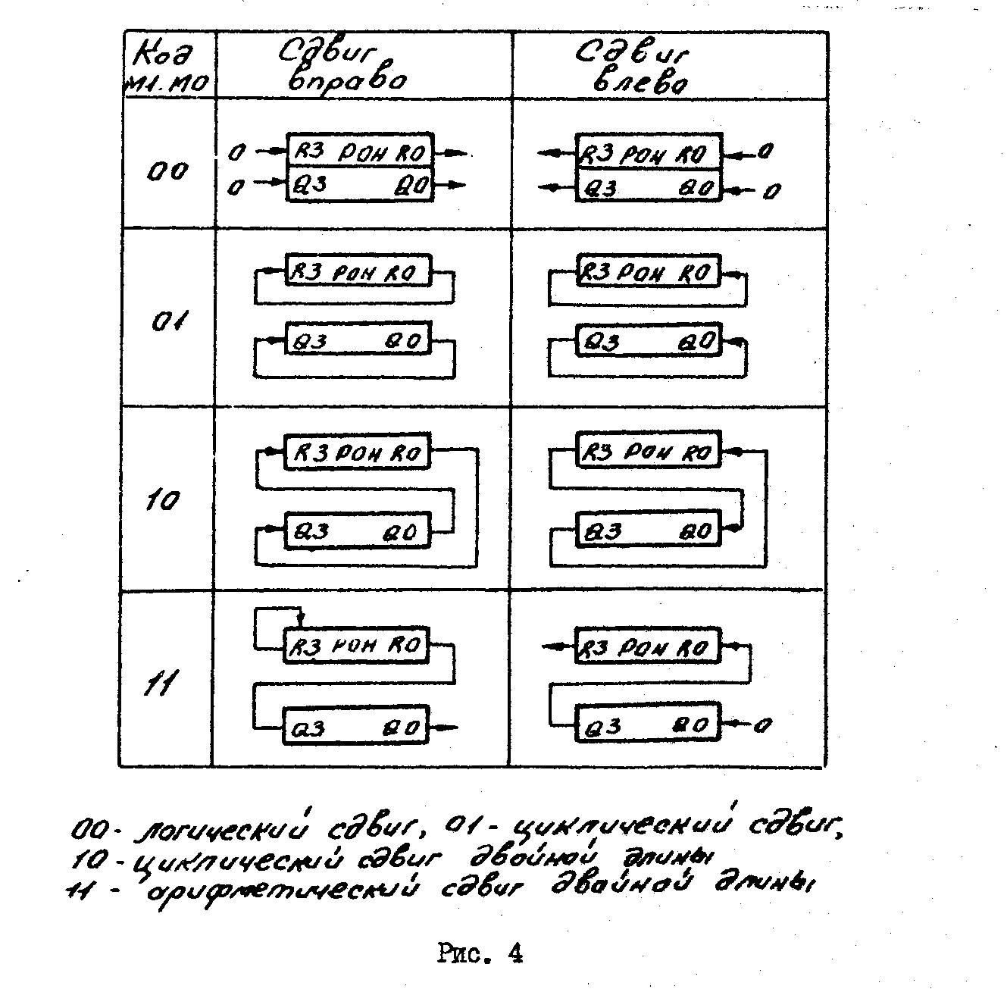
В устройстве МТ1801 применяются 32-разрядные микрокоманды. Формат микрокоманды показан в табл. 6. В табл. 7 приведены примеры программирования некоторых операций процессора KI804BCI. Незаполненные поля в микрокомандах обозначают несущественное значение их для данной операции. ХХХХ - исходные данные на шине D процессора, устанавливаемые через тетраду 0 регистра МК.
Порядок прохождения микропрограммы в устройстве рассмотрим на примере выполнения последовательности микрокоманд МК0, МК5, МК5, размещенных в памяти по адресам 0, 5 (табл. 7). В табл. 8 представлен процесс обработки микрокоманд, учитывающий действия оператора и свойства процессора. В таблице использованы следующие обозначения: значения тактового импульса ТИ, принимаемые в течение одного такта работы (0/1 - переход из 0 в I, I - уровень логической единицы, 0 - уровень логического нуля);→ - операция пересылки; (РОНО) - содержимое регистра общего назначения. В табл. 9 приведены наблюдаемые состояния шин после выполнения каждой микрокоманды.

Таблица 6

Номер  тетрады | Номер  бита | Назначение  бита | Функция
0 | 0  1  2  3 | D0  D1  D2  D3 | Данные для D-шины
1 | 4  5  6  7 | B0  B1  B2  B3 | Адрес РОН на входах В
2 | 8  9  10  11 | A0  A1  A2  A3 | Адрес РОН на входах А
3 | 12  13  14  15 | I3  I4  I5 | Функция АЛУ
3 | 12  13  14  15 | CO | Значение входного  переноса в АЛУ
4 | 16  17  18 | I0  I1  I2 | Указатель операндов в АЛУ
4 | 19 | M0 | Нулевой бит управления мультиплексорами сдвига
5 | 20  21  22  23 | I6  I7  I8 | Определение приемника результата операции
5 | 20  21  22  23 | M1 | Первый бит управления мультиплексорами сдвига
6 | 24  25  26  27 | CA0  CA1  CA2  CA3 | Управление выборкой адреса следующей микрокоманды
7 | 28  29  30  31 | AR0  AR1  AR2  AR3 | Адрес перехода

Таблица 7

Адрес  памяти | Номер тетрады |  |  |  |  |  |  | Операции
Адрес  памяти | 7-6 | 5 | 4 | 3 | 2 | I | 0
Адрес  памяти | AR-CA | M1.I8-6 | M0.I2-0 | СО.I5-3 | A | B | D
0  I  2  3  4  5  6  7  8  9  10  11  12 |  | 011  001  ???  ???  ???  0 101  ? ???  1 110  ? ???  011  ???  0 101  ? ??? | 111  011  ???  ???  ???  0 011  ? ???  0 011  ? ???  011  ???  0 011  ? ??? | 011  011  ???  ???  ???  011  ???  011  ???  I 000  ? ???  1 000  ? ??? |  | 0000  0000  0000  ????  0000  ????  0000  ????  0000  ???? | XXXX | Загрузка РОН 0  Чтение РОН 0  Загрузка PQ  Чтение PQ  Установка 0 в PQ  Сдвиг POH 0 вправо  Сдвиг POH 0 влево  Двойной сдвиг влево  Двойной сдвиг вправо  POH 0+1→РОН 0  POH 0-1→POH 0  Сложение со сдвигом  вправо  Сложение со сдвигом  влево

Таблица 8
Пуск по адресу | ТИ | Выполняемая операция
АО | 0/1  1  0 | МК0→РгМК (занесение МК0 в регистр МК)  F =D→ Y (на выходе МП значение D )  F= D→ POH 0- (загрузка D в РОН 0)
A5 | 0/1  1  0 | MK5→РгМК  F = (POH 0)→Y  F/2 = D/2 →POH 0
А5 | 0/1  1  0 | MK5→РгМК  F = (POH 0)→Y  F/2 = D/4 →POH 0

Таблица 9
Пуск по адресу | Вых. Y K1804BCI | Флаги | Вых. Рг данных | Вых. Рг сост.
Пуск по адресу | Вых. Y K1804BCI | C4 OVR F3 Z | Вых. Рг данных | Вых. Рг сост.
А0  А5  А5  А5 | 0110  0110  0011  0001 | ?? 00  ?? 00  ?? 00  ?? 00 | ХXXX  0110  0110  0011 | -  -  -  -

Задание для самостоятельной подготовки

1. Ознакомьтесь с описанием и основными режимами работы устройства МТ1804, способами контроля информации в МТ1804. Изучите структуру микропроцессора К1804ВС1 и выполняемые им функции.
2. Запрограммируйте неопределенные поля микрокоманд в табл.7 для выполнения всех указанных операций. Подготовьте в форме табл.8,9 описание заданной преподавателем последовательности операций.
3. Составьте микропрограммы для решения заданий п. 5 (см. порядок выполнения работы).

Порядок выполнения работы

1. Изучить конструкцию устройства. Найти основные блоки узла управления и операционного узла.
2. Подключить к клеммам XР1 источник питания напряжением +5 В и нагрузочной способностью не менее 2,5 А. Установить переключатель генератора тактовых импульсов в положение ВНУТРЕННИЙ, переключатели режима в положение ЗАГРУЗКА и ШАГ.
Внимание! При выключении источника питания содержимое микропрограммной памяти не сохраняется.
3. Загрузить в память микропрограмму из табл. 7. Выполнить заданную последовательность МК, адресуя их с переключателей адреса в режиме ЗАГРУЗКА. После выполнения каждой МК наблюдать на индикаторах состояния выходов Y и флаги процессора, выходов регистров данных и состояния. Результаты записать в виде табл. 9, сравнивая их с ожидаемыми. Объяснить полученные результаты.
4. Проверить при многократном исполнении действие остальных микрокоманд из табл. 7, предварительно очистив регистр Q.
5. Разработать и выполнить микропрограммы следующих операций:
а) очистка регистра РОН_{i};
б) обмен данными регистров РОН_{i} и РОН_{j}(PQ);
в) алгебраическое сложение/вычитание в дополнительном коде. Изменяя операнды, получить наибольшее количество возможных комбинаций флагов Z, C4, OVR, F3. Запротоколировать результаты наблюдений;
г) изменение знака числа;
д) алгебраическое сложение/вычитание чисел в обратном коде;

Содержание отчета
В отчет должны входить: структурная схема и таблицы функций управления процессорного элемента; описание выполнения заданной последовательности микрокоманд; микропрограммы и результаты наблюдений в виде таблиц.

Работа № 2. БЛОК МИКРОПРОГРАММНОГО УПРАВЛЕНИЯ (БМУ).
ПЕРЕХОДЫ В МИКРОПРОГРАММАХ С ИСПОЛЬЗОВАНИЕМ СТЕКА
Цель работы - изучение структуры и функций БМУ К1804ВУ1, способа управления узлами БМУ с помощью микрокоманды; исследование функций перехода с использованием стека.

Теоретическая часть

Управление выборкой следующей микрокоманды из микропрограммной памяти осуществляется с помощью блока микропрограммного управления, который на схеме (см. рис. I) представлен узлами:
БИС управления адресом микрокоманды К1804ВУ1, микропрограммная память, регистр микрокоманды, ПЗУ для управления выборкой следующего адреса. В составе микрокоманды, выбираемой из памяти на регистр МК, имеются два поля AR (тетрада 7) и СА (тетрада 6), используемые для управления БИС К1804ВУ1. 4-разрядный код функции перехода СA и сигнал с выхода мультиплексора флагов состояния поступают на адресные входы ПЗУ. На выходах ПЗУ вырабатываются сигналы управления БИС К1804ВУ1, необходимые для реализации заданной функции перехода. Код адреса перехода AR из памяти поступает непосредственно на R -входы БИС К1804ВУ1. Чтобы уяснить значения сигналов на выходах ПЗУ, необходимых для управления БИС К1804ВУ1, обратимся к структурной схеме БИС (рис. 5), Схема содержит: регистр адреса (РгА), на входы которого R поступает адрес с выходов памяти; счетчик микрокоманд (СМК), состоящий из схемы приращения - инкрементора - и регистра (Рг СМК); стек, состоящий из 4 регистров накопителя, указателя стека и схема записи/считывания; мультиплексор, с помощью которого выбирается источник адреса следующей микрокоманды. Источником адреса могут быть регистр адреса, счетчик микрокоманд, стек или Q -шина адреса, подключенная в устройстве МТ1804 к переключателям адреса (см. рис. I).Выбор источника адреса осуществляется в зависимости от значений управляющих сигналов на входах мультиплексора SO, S1 (табл. 10). Выходы мультиплексора соединены с четырьмя двухвходовыми элементами ИЛИ, позволяющими модифицировать выбранный адрес с помощью маски, подаваемой на входы OR . При наличии I в i -м разряде маски адрес может быть изменен на 2^{i} (в устройстве на входы OR из ПЗУ поступает 0). С выходов ИЛИ код адреса поступает на элементы И, управляемые сигналом 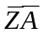 Адрес выводится на выходы Y через трехстабильные буферы, управляемые сигналом 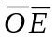 (в устройстве MTI804 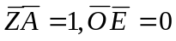, что обеспечивает постоянную выдачу адреса на шину Y ). Инкрементор счетчика микрокоманд увеличивает текущий адрес Y на I, если сигнал СО = I (в МТ1804 на входе СО постоянно действует сигнал I). Запись нового адреса в РгСМК происходит по положительному фронту тактового импульса на входе Т. По положительному фронту Т-импульса и сигналу разрешения 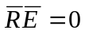 происходит запись адреса в РгА (в MTI804 на входе постоянно действует 0).

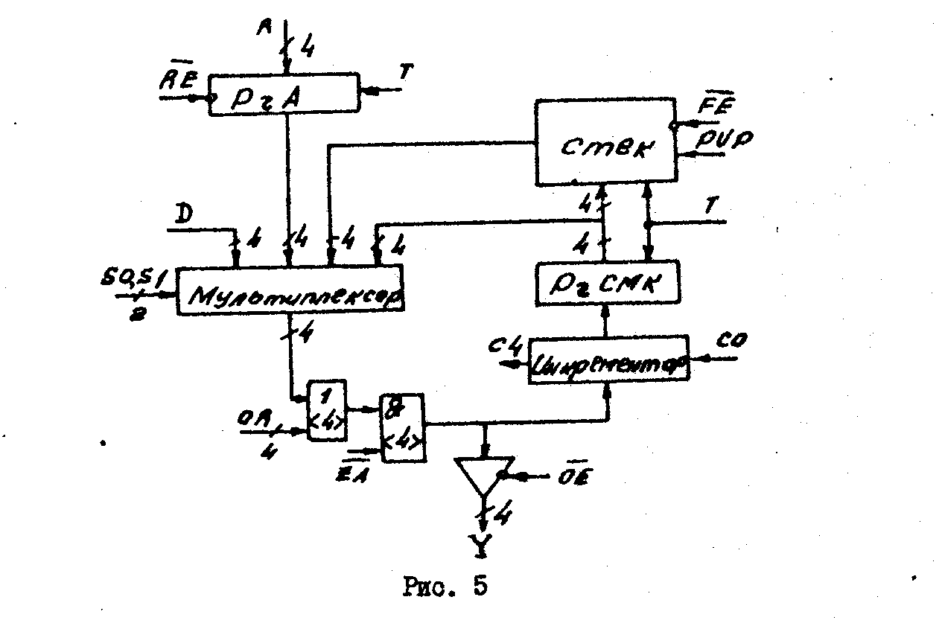
Таблица 10
S1 | S0 | Y
0 | 0 | СМК
0 | 1 | РгА
1 | 0 | Стек
I | I | D

Таблица 11
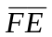 | PUP | Операция
1  0  0 | Х  1  0 | Стек отключен  PUSH: содержимое СМК загружается в стек  POP: циклический сдвиг содержимого стека

Стек БИС KI804ВУ1 используется для временного хранения адресов со счетчика микрокоманд. Адрес, записанный в стек последним, извлекается из него первым. Операции со стеком определяются сигналами управления, действующими на входах , РUР (табл. 11). Обращение к ячейкам накопителя стека осуществляется через указатель стека (УС), выполненный на основе 2-разрядного реверсивного счетчика. При выполнении операции PUSH (загрузка в стек) по фронту Т-импульса происходит увеличение на I содержимого УС и запись содержимого СМК в стек при Т = 0. При выполнении операции POP (выборка из стека) источником адреса, поступающим на выход стека, является верхняя ячейка стека, определяемая содержимым указателя стека. После выборки содержимое УС уменьшается на I, что приводит к изменению статуса верхней ячейки отека. Внешне это воспринимается как циклический сдвиг содержимого стека. Состояния указателя стека до и после выполнения операций PUSH и POP:

УС до/после операции PUSH | 0/1 | 1/2 | 2/3 | 3/0
УС до/после операции POP | 0/3 | 1/0 | 2/1 | 3/2

Здесь 0, 1, 2, 3 - номера ячеек накопителя стека. При сигнале 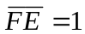 изменения содержимого УС не происходит, считывание информации осуществляется из верхней ячейки отека.
Основное назначение стека - сохранение адреса основной программы при переходе к подпрограмме. Автоматическое запоминание и восстановление адреса основной программы происходит благодаря программированию в ПЗУ операций PUSH и POP соответственно при переходе и возврате из подпрограммы, а также программированию сигналов на управляющих входах S0,S1. В табл. 12 приведены коды, программируемые в ПЗУ в зависимости от функций перехода. Кроме кодов управления, подаваемых на входы БИС К1804ВУ1, на выходе ПЗУ вырабатывается бит управления регистром состояния (флагов), запрещающий запись флагов в регистр при значении 1.
Автоматическое сохранение и восстановление адреса при обращении и выхода из подпрограммы позволяют сделать подпрограммы вложенными, т.е. осуществить вызов одной подпрограммы из другой. Уровень вложенности микропрограмм определяется размером стека (для БИС К1804ВУ1 не превышает 4). Функция "условный переход к подпрограмме» (в табл. 12 код СА = 0100) позволяет перейти к подпрограмме по значению разряда Z регистра состояния (по F≠0).
В устройстве МТ1804 стек может быть использован для организации циклического выполнения участка программы. Для этого перед началом цикла в один из внутренних регистров процессора загружается число повторений k. После выполнения циклической части программы это число уменьшается на единицу и затем осуществляется проверка конца цикла с помощью микрокоманды "окончить цикл и вытолкнуть из стека, если F=0".
Таблица 12
Функция перехода | Входы ПЗУ |  | Выходной код ПЗУ |  |  | Операции в БМУ
Функция перехода | Код СА | Флаг | S1 .SO | PUP | Рг ST | Операции в БМУ
Переход на следующий адрес (продолжить) | 0010 | Х | 0 0 | 1 X | 0 | СМК→Y
Безусловный переход на адрес  из РгМК | 0001 | X | 0 I | I X | 0 | РгА→Y
Переход на адрес из РгМК,  если F=0*) | 1100  1100 | 0  1 | 0 0  0 1 | I X  1 X | 1  1 | CMK→Y  РгА→Y
Переход на адрес из РгМК,  если F≠0 | 0000  0000 | 0  1 | 0 I  0 0 | 1 X  1 X | I  1 | РгА→Y  CMK→Y
Загрузить в стек (и продолжить) | 1001 | X | 0 0 | 0 1 | 0 | СМК—Y,PUSH
Вытолкнуть в стек (и продолжить) | 1010 | X | 0 0 | 0 0 | 0 | СМК→Y’,POP
Переход по стеку | 0111 | X | 1 0 | I X | 0 | СТЕК→Y
Окончить цикл и вытолкнуть из  стека, если F=0 **) | 1000 1000 | 0  1 | I 0  0 0 | I Х  0 0 | 1  1 | СТЕК→Y  СМК→Y,POP
Переход по адресу вектора  (на переключателях адреса) | 0011 | Х | 1 1 | 1 Х | 0 | D→Y
Переход к подпрограмме | 0101 | Х | 0 I | 0 1 | 0 | РгА→Y, PUSH
Переход к подпрограмме,  если F≠0 | 0100  0100 | 0  1 | 0 1  0 0 | 0 1  1 X | 1  1 | РгА→Y, PUSH  CMK→Y
Возврат из подпрограммы | 0110 | Х | 1 0 | 0 0 | 0 | СТЕК→Y, POP

*) Аналогичные операции перехода по адресу из Рг.МК, если F3=1 (CA=1101), OVR=1 (CA=1110), C4=1 (CA=1111)
**) Аналогичная операция по условию C4=1 (СА = 1011).

Если F≠0, через стек происходит возврат к началу циклического участка программы, в противном случае выбирается следующий адрес из счетчика микрокоманд.
Наряду с описанными функциями перехода в табл. 12 приведены коды функций перехода по условиям и др. В табл. 13 приведены две программы переходов с использованием стека: программа I реализует цикл с бесконечным числом повторений, программа 2 - работу с обращением к подпрограмме, размещенной в ячейках 12, 13. Рассмотрим подробнее работу БМУ при выполнении программы 2. В табл. 14 приведена диаграмма состояний регистров БМУ и сигналов управления на входах и выходах БИС К1804ВУ1. В такте ТО выполняется микрокоманда МКО с адресом 0:S0 =S1=0, поэтому на выход Y БИС из счетчика микрокоманд поступает адрес I и из памяти извлекается микрокоманда "переход к подпрограмме" (JSR12), адресная часть которой AR = 12 поступает на входы R.. В такте TI эта команда принимается в РгМК, а адрес 12 - в РгА. На входах БИС устанавливаются сигналы для выполнения перехода и сохранения адреса возврата в стеке. Адрес 12 передается из РгА на выход Y и по нему выбирается первая микрокоманда подпрограммы МК12. В такте Т2 МК12 загружается в РгМК, адрес возврата 2 -в стек, а адрес (12+1) = 13 - в СМК. Из СМК под действием сигналов SO=S/=0 адрес 13 поступает по шине Y на вход памяти, из которой считывается микрокоманда "возврат из подпрограммы" (RTS). В такте ТЗ на входах БИС устанавливаются сигналы для выполнения возврата из подпрограммы. Из стека на выход Y поступает адрес возврата 2, и из памяти выбирается ; МК2 основной программы. В такте Т4 микрокоманда MK2 заносится в РгМК, происходит циклический сдвиг содержимого стека, в результате чего адрес 2 выталкивается. а адрес 3 записывается в СМК. Содержимое СМК поступает на выход Y , и из памяти выбирается микрокоманда безусловного перехода по адресу 0 (JP0 ). Адрес 0 поступает на R -входы. В такте Т5 "JР0” записывается в РгМК, адрес 0-в РгА и под действием сигналов SO = I, S1 =0 содержимое РгА передается на выход Y для выборки микрокоманды MK0. Далее цикл работы БМУ повторяется.

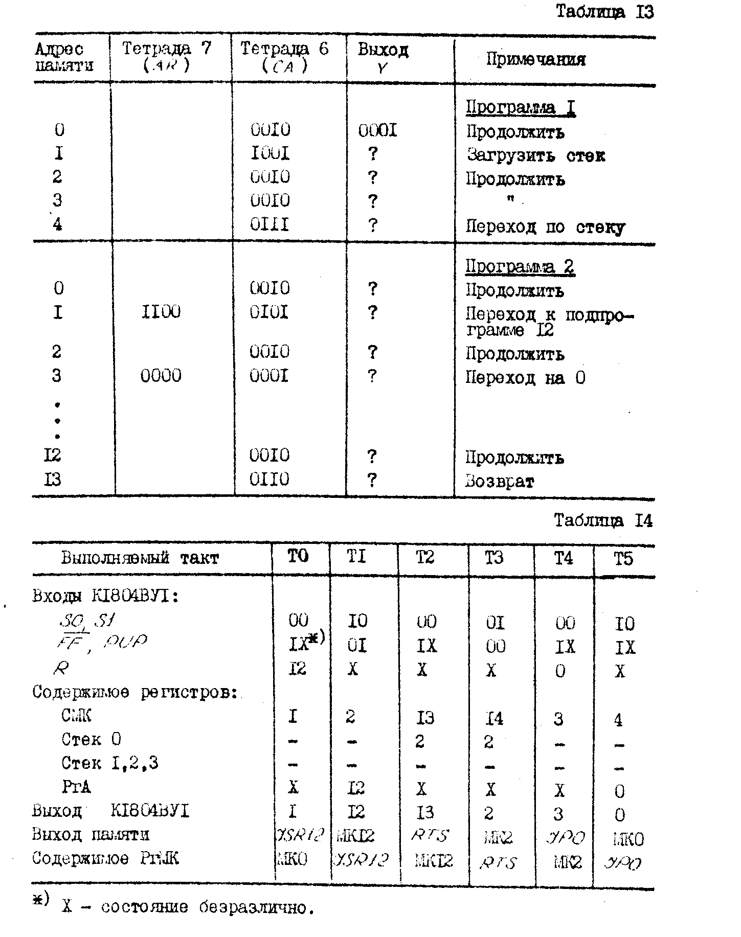

Задание для самостоятельной подготовки

1. Изучите структуру БМУ, назначение его узлов и сигналов управления.
2. По табл. 12 изучите функции переходов в БМУ МТ1804.
3. Разработайте программу с обращением к подпрограмме из подпрограммы. Постройте диаграмму состояний БМУ в форме табл. 14, приняв уровень вложенности подпрограмм, равным 2.
4. Изучите программу, представленную в символической записи функций перехода на рис. 6, где числами обозначены адреса ячеек. Составьте диаграмму состояний стека при работе программы. Подготовьте программу для выполнения в МТ1804.

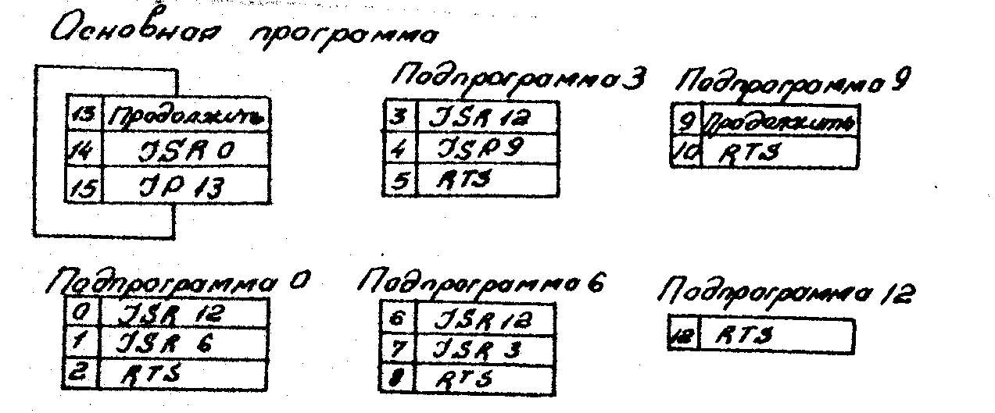
рис. 6

Порядок выполнения работы

1. Загрузить в память (в тетрады 6, 7) программу, обеспечивающую выполнение 3 групп микрокоманд по адресам A₀, A₁), (A₄, A₅), (A₁₄, A₁₅) с остановом по адресу A₁₅. Выполнить начальную установку регистра МК. Перевести переключатель режима в положение РАБОТА. Установить переключатели МУЛЬТИПЛЕКСОР в положение 0 для индикации выходной шины адреса Y БИС К1804ВУ1. Нажимая кнопку ПУСК, проверить последовательность адресов, выводимых на шину Y .
2. Проверить работу программы I из табл. 13, фиксируя последовательность адресов на шине Y . Изменить программу, обеспечив выход из цикла по условию.
3. Загрузить и выполнить программу условного перехода по адресу Aj , в которой проверяются 2 заданных признака, вырабатываемых в результате выполнения арифметической операции (из совокупности признаков F3, C4, OVR, F=0, F≠0). Обратить внимание на значение второго признака на выходе процессорного элемента после выполнения команды условного перехода по первому признаку. Объяснить, каким значением второго признака (первоначальным или изменившимся) обусловлен второй переход, и почему.
4.Выполнить программы, разработанные по пп. 3,4 задания для самостоятельной подготовки, сравнивая наблюдаемые результаты с ожидаемыми.

Содержание отчета
В отчет должны входить: структурная схема БМУ; таблица функций перехода; диаграмма состояний БМУ при выполнении вложенных подпрограмм; таблицы с разработанными программами; результаты наблюдений в виде табл. 13.

Работа № 3. ЛОГИЧЕСКАЯ ОБРАБОТКА ДАННЫХ И ОРГАНИЗАЦИЯ УСЛОВНЫХ ПЕРЕХОДОВ В МИКРОПРОГРАММАХ
Цель работы - изучение логических функций микропроцессора, программных способов маскирования данных и условных переходов в микропрограммах.

Теоретическая часть

Процессор KI804BCI позволяет выполнить 5 логических операций над 4-разрядными операндами (см. табл. З): "логическое умножение" (R·S), "логическое сложение" (R∨S), "исключающее ИЛИ" (R⊕S), "равнозначность" (), "запрет R" (). Разряды операндов, участвующих в логических операциях, обрабатываются независимо друг от друга. Это позволяет программным путем проверять или изменять (маскировать) содержимое одного или нескольких разрядов в слове данных, сравнивать коды двух операндов, инвертировать содержимое регистров, осуществлять перестановку полей в слове данных и т.д.
Логическое умножение операнда и маски, содержащей 0 в i-м разряде, позволяет очистить i -й разряд операнда. Разряды операнда сохраняются без изменений, если в соответствующих им разрядах маски записана I.
Логическое сложение операнда и маски позволяет установить в разрядах операнда I, если в соответствующих разрядах маски записана I. Если разряды маски содержат 0, то соответствующие им разряды операнда сохраняются без изменений.
Операция "исключающее ИЛИ" позволяет инвертировать операнд, если разряды маски содержат I; в противном случае операнд сохраняется без изменений.
Операция "равнозначность" позволяет установить I в разряды операнда, значение которых совпадает со значением соответствующих разрядов маски; в остальных разрядах устанавливается 0.
Примеры логических операций приведены в табл. 15. В табл. 16 по адресам 0...2 приведена микропрограмма логического умножения операнда из регистра РОН1 и маски D . Результат помещается в регистр РОН2.
Таблица 15

Операция | Операнд | Маска | Результат | Комментарий
R·S | III0  1010  1010 | 0III  0000  0011 | 0II0  0000  0010 | Очистка разряда 3 КОД "0" на выход  Разряды 0,1 на выход
R∨S | 0I0I  0I0I  0100 | 1111  1000  0000 | 1111  II0I  0100 | Код "15" на выход Установка разряда 3 Операнд на выход
R⊕S | 0I0I  0III  0III | 1111  0000  0III | 1010  0III  0000 | Инверсия операнда Операнд на выход Код "0" на выход
 | 0I0I  0II0  1001 | 0000  0II0  0II0 | 1010  IIII  0000 | Инверсия операнда Коды равны Код "0" на выход

Организация условных переходов в микропрограммах осуществляется по признакам регистра состояния. Регистр состояния МТ1804 имеет 4 разряда, каждый из которых устанавливается в зависимости от результата последней операции: I - Бит нулевого результата Z ; 2 - бит старшего (знакового) разряда F3 ; 3 - бит выходного переноса С4; 4 - бит переполнения OVR. Так как флаги состояния процессора записываются в регистр состояния с задержкой на один такт, то переход но флагу производится в следующей микрокоманде. Если проверяемое условие выполнено, то осуществляется переход по заданному адресу, в противном случае выполняется следующая по порядку микрокоманда. Таким образом, микрокоманды условных переходов позволяют реализовать ветвящиеся алгоритмы, т.е. в зависимости от текущего признака результата перейти на тот или иной участок микропрограммы.

Таблица 16

Aдрес  памяти | Номер тетрады |  |  |  |  |  |  |  | Комментарий
Aдрес  памяти | 7 | 6 | 5 | 4 | 3 | 2 | 1 | 0 | Комментарий
 | АR | СА | MI.18-6 | M0. 12-0 | CO.I5-3 | А | B | D | Комментарий
0  I  2 | 0001 | 0010  0010  0001 | 011  011  001 | 111  101 | 011  100 | 0001 | 0001  0010 | XXXX* | Загрузка операнда  в POH 1
 |  |  |  |  |  |  |  |  | РОН1← РОH2
 |  |  |  |  |  |  |  |  | Переход на 1
3  4  5  6 | 0100  0110 | 0010  0010  1100  0001 | 011  001  001  001 | 111  101 | 011  100 | 0001 | 0001 | 1000 | Загрузка маски
 |  |  |  |  |  |  |  |  | Проверка разряда D3
Переход на 4,
если D3 = 0
 |  |  |  |  |  |  |  |  | Конец программы

*) XXXX - код данных
Таблица 17

Адрес  памяти | Номер тетрады |  |  |  |  |  |  |  | Комментарий
Адрес  памяти | 7 | 6 | 5 | 4 | 3 | 2 | I | 0 | Комментарий
Адрес  памяти | AR | СА | MI.I8-6 | МО. 12-0 | CО.15-3 | А | B | D | Комментарий
0 |  | 0010 | 000 | 111 | 011 |  |  | 1111 | Установка I5 в PQ
I |  | 0010 | 011 | 111 | 011 |  | 0000 | 1000 | Загрузка маски I  в РОH 0
2 |  | 0010 | 011 | 111 | 011 |  | 0001 | 0001 | Загрузка маски 2 в РОН 1
3 |  | 0010 | 001 | 101 | 100 | 0000 |  | XXXX | Проверка D3
4 | 0011 | 1100 | 001 | 010 | 100 |  |  |  | Переход за 3,  еслх DЗ -= 0
5 |  | 0010 | 001 | 010 | 011 |  |  |  | PQ на выход(включение светодиодов)
6 |  | 0010 | 001 | 101 | 100 | 0001 |  | ХХХХ | Проверка D0
7 | 0110 | 1100 | 001 | 010 | 011 |  |  |  | Переход на 6, если DO=O
8 |  | 0010 | 001 | 010 | 111 |  |  |  | PQ на выход (выключение светодиодов)
9 | 0011 | 0001 |  |  |  |  |  |  | Повторить с адреса 3

В микрокоманде устройства MT1804 проверяемое условие задается в поле СA микрокоманды; адрес, на который происходит переход при выполнении условия, находится в поле AR . Коды управления СА, обеспечивающие переход по условиям F≠0, F=0 F3, C4, OVR приведены в табл. 12.
В табл. 16 по адресам 3...6 приведена микропрограмма проверки значения разряда данных D3 из ячейки 4, в которой использован условный переход по флагу Z (если F= 0). Микропрограмма переходит в ражим ожидания до появления I в разряде D3 . В табл. 17 приведена микропрограмма, которая в зависимости от значения D3 из ячейки 3 (DO из ячейки 6) осуществляет вывод на выходной регистр кода 15 (0), что подтверждается включением (выключением) светодиодов, подключенных к выходной шине Y Выполнение условия D3 = I сопровождается включением светодиодов, условия D0 = I - гашением светодиодов.

Задание для самостоятельной подготовки

1. Определите значения флагов при выполнении логических операций по табл. 15.
2. Изучите микропрограммы из табл. 16, 17.
3. Разработайте микропрограммы контрольных заданий из приложения. Номера заданий получите у преподавателя.
Порядок выполнения работы

1. Загрузить в память микропрограмму по адресам 0, I, 2 из табл. 16. Проверить работу микропрограммы при различных значениях операнда и маски, фиксируя в таблице результаты на индикаторах данных. Указать в таблице значения флагов на выходе процессора.
2. Изменяя микрокоманду по адресу I, проверить выполнение операций "логическое сложение", "исключающее ИЛИ", "запрет R " при различных значениях операнда и маски. Результаты наблюдений записать в таблице.
3. Загрузить в память микропрограмму по адресам 3...6 из табл. 16. Выполнить микропрограмму в шаговом режиме и убедиться, что при ее выполнении устройство реагирует лишь на те коды, которые содержат I в разряде D3. Изменить программу так, чтобы устройство реагировало на 0 в 3-м разряде при I во всех остальных разрядах.
4. Загрузить в память тестовую микропрограмму из табл. 17.
Выполнить микропрограмму в шаговом режиме и убедиться, что только при значении D3 = I в ячейке 3 включаются все светодиоды индикатора данных и процессор переходит в режим ожидания, если в ячейке 6 разряд DO = 0. Загрузив по адресу 6 DO =I, убедиться, что светодиоды индикатора данных выключаются и процессор переходит к проверке разряда D3.
5. Исследовать самостоятельно разработанные микропрограммы по заданию из приложения.

Содержание отчета
Отчет должен содержать: таблицы результатов наблюдений по всем логическим операциям; cxeмы алгоритмов и тексты разработанных и проверенных микропрограмм.
Литература
1. Проектирование цифровых систем на комплектах микропрограммируемых БИС. /Под ред. В.Г.Колесникова. - М.: Радио и связь, 1984. - С. 6-12, 108-118.
2. Дж.Мик, Дх.Брик. Проектирование микропроцессорных устройств с разрядно-модульной организацией. - М.: Мир, 1984. -Т. I. - 253 о.

Задания для самостоятельного программирования

В заданиях 1-4 разработать микропрограмму, которая выполняет обмен значениями разрядов:
1) (0, 1) регистра РОНi и (2, 3) регистра РОНj ;
2) (0) и (3) регистра POHi- ;
3) (N) регистра РОНi и (N) регистра РОHj.;
4) (1, 3) и (0, 2) Q -регистра.
В заданиях 5-8 разработать микропрограмму, которая после загрузки регистра РОНi изменяет его содержимое:
5) перемещая все I вправо и вытесняя нули влево;
6) перемещая все 0 влево и вытесняя единицы вправо;
7) сохраняя в коде одну I;
8) сохраняя в коде два 0.
Разработать микропрограмму преобразования:
9) 4-разрядного двоичного числа без знака в двоично-десятичное;
10) 2-разрядного двоичного кода в унитарный код.

Разработать микропрограмму вычисления логической функции:

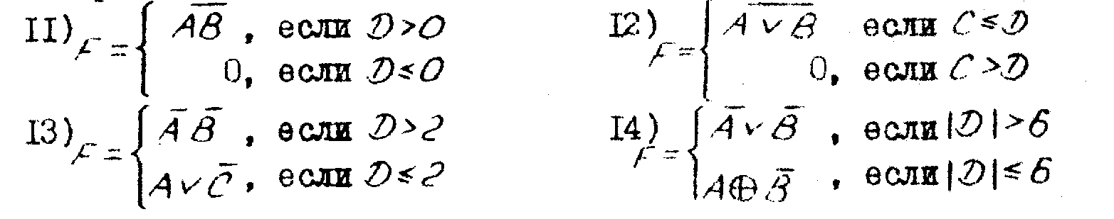
Разработать микропрограмму, которая определяет:
15) cyмму трех чисел;
16) сумму ряда нечетных чиceл;
17) сумму модулей 2-разрядных двоично-десятичных чисел А и В ;
18) разность модулей 2-разрядных двоично-десятичных чисел А и B , . ^
19) произведение П=\N\·2^{m}, m>4
20) частное C=|N|/2^{m} m>4 ;
21) наибольшее из трех чисел;
22) значение разряда 3 на входной шине данных D процессора;
23) значение разряда 2 в РОНi;
24) истинность отношения -D≥N;
25) истинность отношения |D| ≤ 6 ',
26) истинность D при четном количестве единиц в D -коде (контроль паритета);
27) истинность отношения |A|>|B| , где А и B - числа со знаком в дополнительном коде.
Разработать микропрограмму, выполняющую сдвиг 4-разрядного кода на число разрядов, равных количеству:
26) единиц в коде;
29) нулей в коде.
Разработать микропрограмму моделирования:
30) 8-разрядного суммирующего счетчика;
31) 8-разрядього вычитающего счетчика;
32) операции "логический сдвиг" 12-разрядного операнда;
33) операции "циклический сдвиг'¹ 12-разрадного операнда;
34) операции "арифметический сдвиг" 12-разрядного операнда.

Вопросы для самопроверки
1. Какие микрокоманды (одно-, двух-, трехадресные) можно реализовать в процессоре KI804BCI? Приведите примеры.
2. Почему выход флага Z микросхемы KI804BCI выполнен по схеме с открытым коллектором?
3. Как осуществить наращивание количества разрядов процессора?
4. Чем объяснить присутствие "-1" в записи операции вычитания в табл. З?
5. Охарактеризуйте используемый в МТ1804 способ управления выборкой адреса микрокоманды.
6. Как увеличить объем микропрограммной памяти?
7. Объясните работу указателя стека при операциях PUSH и POP . Как при этом изменяется содержимое ячеек накопителя стека?
8. В каком режиме работает регистр состояния устройства при выполнении микрокоманд условного перехода? Чем это обусловлено? Как это влияет на микропрограммирование?
9. Приведите пример использования функции перехода по адресу вектора.

